LP-guide för remisser, likvormängd mm
Denna rutin beskriver vilka remisser som används samt provtagningsvolym för de vanligaste analyser som görs vid lumbalpunktion på neonatal.

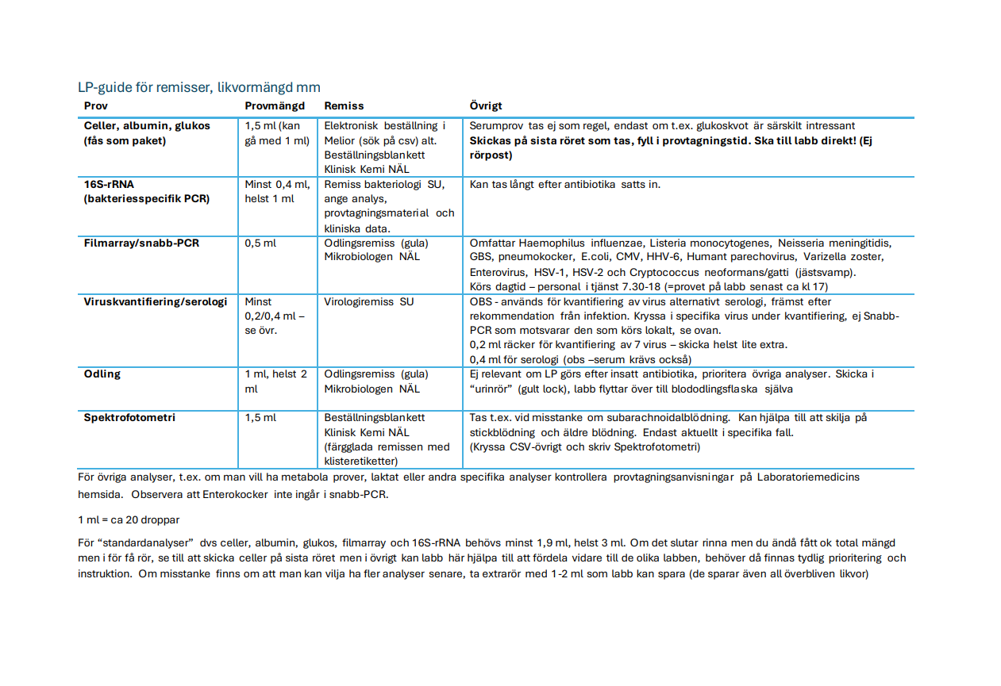

För övriga analyser, t.ex. om man vill ha metabola prover, laktat eller andra specifika analyser kontrollera provtagningsanvisningar på Laboratoriemedicins hemsida. Observera att Enterokocker inte ingår i snabb-PCR.
1 ml = ca 20 droppar
För “standardanalyser” dvs celler, albumin, glukos, filmarray och 16S-rRNA behövs minst 1,9 ml, helst 3 ml. Om det slutar rinna men du ändå fått ok total mängd men i för få rör, se till att skicka celler på sista röret men i övrigt kan labb här hjälpa till att fördela vidare till de olika labben, behöver då finnas tydlig prioritering och instruktion. Om misstanke finns om att man kan vilja ha fler analyser senare, ta extrarör med 1-2 ml som labb kan spara (de sparar även all överbliven likvor)

